Tillsynsbegäran – information om höga naturvärden i samrådsanmälan S 1554-2025 i Strömsunds kommun
Denna tillsynsbegäran behandlar höga naturvärden i samrådsanmälan S 1554-2025 i Strömsunds kommun som inkom 2025-05-15 och omfattar 0,4 ha.
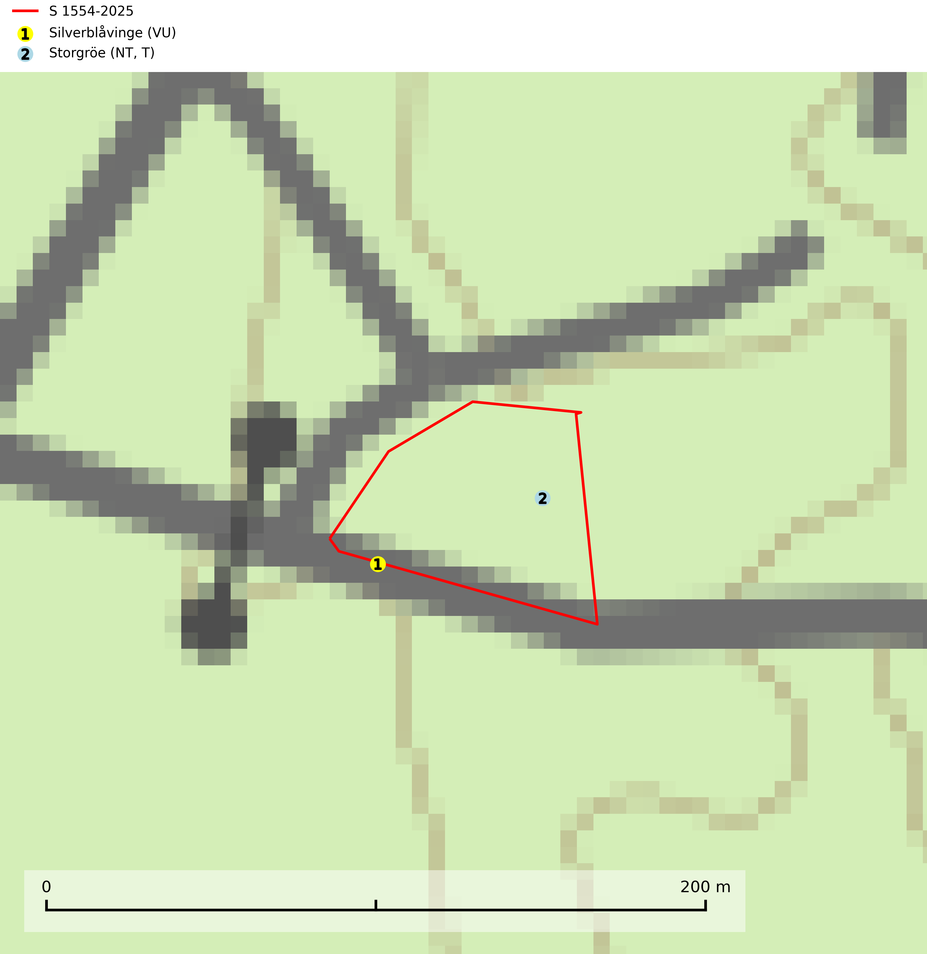
Figur 1. Fyndplatser för naturvårdsarter i och inom 1 meter från samrådsanmälan. Markörer utan svart kant är placerade på fyndplatsen. Markörer med svart kant är placerade vid sidan av fyndplatsen och har ett svart streck som visar fyndplatsens exakta position. Kartans mittpunktskoordinat är N 7037223, E 509426 i SWEREF 99 TM.
I och inom 1 meter från samrådsanmälan finns fynd av 2 naturvårdsarter, varav 2 är rödlistade och 1 är typisk (T): silverblåvinge (VU) och storgröe (NT, T). Se Figur 1.

Tillsynsbegäran
Vi begär härmed att Skogsstyrelsen fattar beslut enligt miljöbalken som säkerställer att skogens höga naturvärden bevaras samt att EU-lagstiftning efterlevs och att artskyddsbrott förhindras.
Vi önskar även ta del av de ställningstaganden och beslut som myndigheten meddelar till följd av aktuell samrådsanmälan och föreningens inlaga (se 34 § förvaltningslagen).

Naturvårdsarter och fridlysta arter
Nedan följer beskrivningar av de naturvårdsarter och fridlysta arter som har sina livsmiljöer och växtplatser i den samrådsanmälda skogen. De påträffade naturvårdsarterna är ett tydligt kvitto på att det rör sig om en skog med höga naturvärden.
Storgröe (NT) växer helst i eller vid källor, i bäckraviner, i frodiga skogssluttningar eller sumpskog. Rörligt, gärna något kalkpåverkat, ytligt grundvatten är en förutsättning. Det är främst förändringar av hydrologiska förhållanden genom dikning, körning med skogsfordon eller avverkning som hotar arten. Växtplatserna bör undantas från normal skogsproduktion och kalavverkning är direkt olämpligt. Storgröe är typisk art för 9020 Nordlig ädellövskog och 9080 Lövsumpskog (SLU Artdatabanken, 2024).

